**技术创新！模动数字实现PDMS软件与Unity3D平台数据互通**

**https://www.163.com/dy/article/H8CNOJG705534MPX.html**

**需求痛点：**

众所周知，PDMS三维设计软件是流程工业领域最常用的三维设计软件之一，不少电力、化工、船舶设计院使用该软件进行三维数字化正向设计。在数字化交付、数字化工厂建设等解决方案实施时，需要将PDMS设计属性数据进行一并交付，Unity3D作为数字化平台等基础开发平台已被广泛应用于数字化项目实施，但其无法直接支持PDMS的属性数据，通常的做法是在Unity3D平台上针对三维模型手动赋予数据，这种方式不仅不够高效，且无法保障数据的完整性，因此，开发一款工具软件，打通PDMS与Unity3D之间的数据传输，可有效解决这个问题。

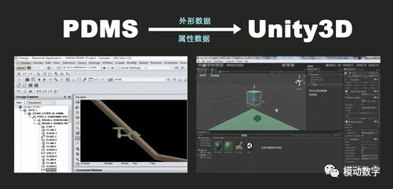

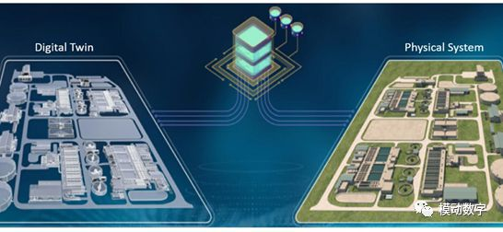

**软件介绍：**

《PDMS与Unity3d数据转换传输工具软件》是由深圳模动数字科技有限公司独立自主研发的一款软件，通过解析PDMS数据库，实现了PDMS与Unity3D两款软件之间的数据传递，将PDMS的三维模型外形数据及属性数据一并传递至Unity3D平台，实现模型与设计属性数据的映射。通过该软件，可快速实现PDMS数据至Unity3D的数据继承，提升数字化项目实施效率。

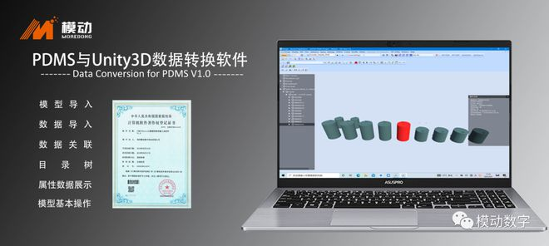

**功能介绍：**

《PDMS与Unity3d数据转换传输工具软件》V1.0目前主要功能点如下：

* 模型导入
* 数据导入
* 数据关联
* 目录树
* 属性数据展示
* 模型基本操作（返回上一级、聚焦、隐藏、显示所有）

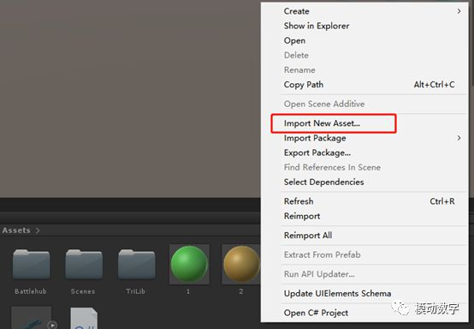

模型导入

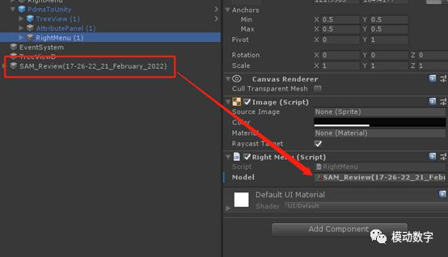

模型导入

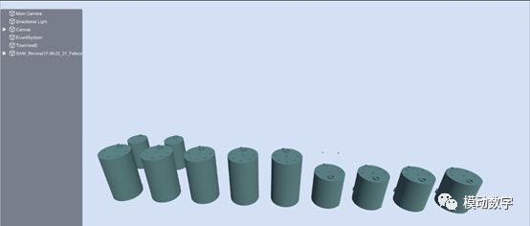

模型目录树

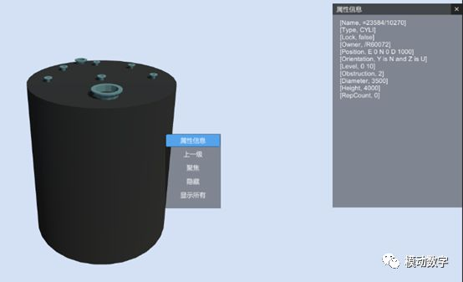

属性数据展示



模型基本操作（返回上一级、聚焦、隐藏、显示所有）

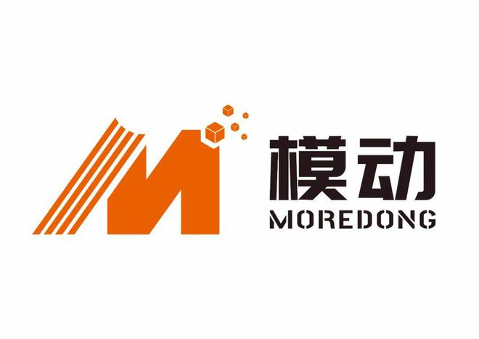

**公司简介：**

深圳模动数字科技有限公司成立于2018年，设有长沙分公司，拥有近二十余项软件著作权，是一家致力于为工业企业提供全生命周期三维数字化整体解决方案的高新技术企业，服务内容包含：三维数字化设计、三维数字化建模、数字化交付、数字孪生系统开发、VR/AR系统开发、物联网平台开发等，已为电力、化工、新能源等工业领域企业提供了大量的实施案例。